Marco Aurélio da silva

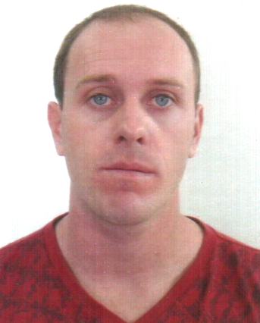

Brasileiro, solteiro, 31 anos.

Rua Bento Gonçalves, n° 1244, Bloco 6a, Apto 205.

Centro – Esteio – RS - CEP 93265-350.

Telefone: (51) 8166-2897 / EMAIL: [marcoaurelio2209@hotmail.com](mailto:marcoaurelio2209@hotmail.com)

CNH: AB CREA: RS203428

OBJETIVO

* Desenvolver com competência as devidas tarefas elaboradas pela empresa.

FORMAÇÃO

* 2° Grau Completo.
* Técnico em Mecânica – CETEMP – 1.840 hrs – Conclusão 2013.
* Engenharia Mecânica – ULBRA - 4.158 hrs - 1° semestre.

CURSOS PROFISSIONALIZANTES

* Caldeireiro de Manutenção – SENAI – 340 hrs – Conclusão 2011.
* Inspetor de Solda N1 – INSOLDA – 200 hrs – em andamento.

EXPERIÊNCIA PROFISSIONAL

* SETAL ENG – Mecânico Montador – Rio Grande – 30/04/12 à 03/08/12.
* CL ENG – Caldeireiro – Petrobras, Polo petroquímico – 05/11/12 à 17/01/13.
* ROKELD AUTOMAÇÃO IND – Caldeireiro – Usiminas – 17/ 01/13 atuando.

**OBS:** Fabricação, montagem e manutenção de maquinas, equipamentos e estruturas metálicas.

CARACTÉRSITICAS PROFISSIONAL

* Busca por conhecimento e aperfeiçoamento.
* Facilidade de aprendizagem e relacionamento interpessoal.
* Planejamento, autonomia e cumprimento de objetivos.